Phòng Giáo dục và đào tạo huyện Gia Lâm tổ chức thi giáo viên giỏi năm học 2022-2023. Ngày 02/3/2023 cô giáo Trịnh Thị Hà tham gia thi môn Hóa học lớp 8 tại trường THCS Dương Hà.
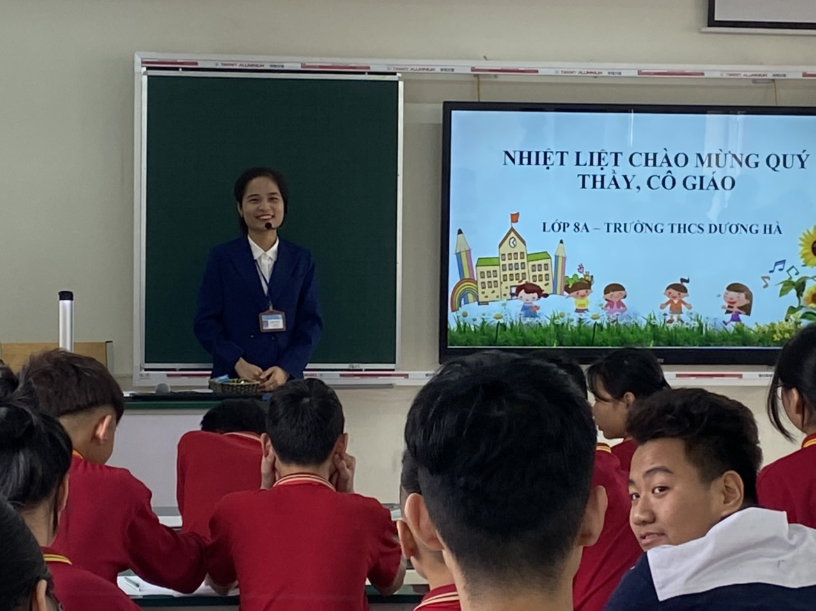
Với tâm trạng vừa hồi hộp vừa lo lắng do lần đầu tiên cô giáo Trịnh Thị Hà tham dự kì thi giáo viên giỏi cấp huyện nhưng được sự quan tâm, động viên của Ban giám hiệu nhà trường và sự giúp đỡ nhiệt tình của tổ chuyên môn, cô đã tự tin yên tâm bước vào kỳ thi.

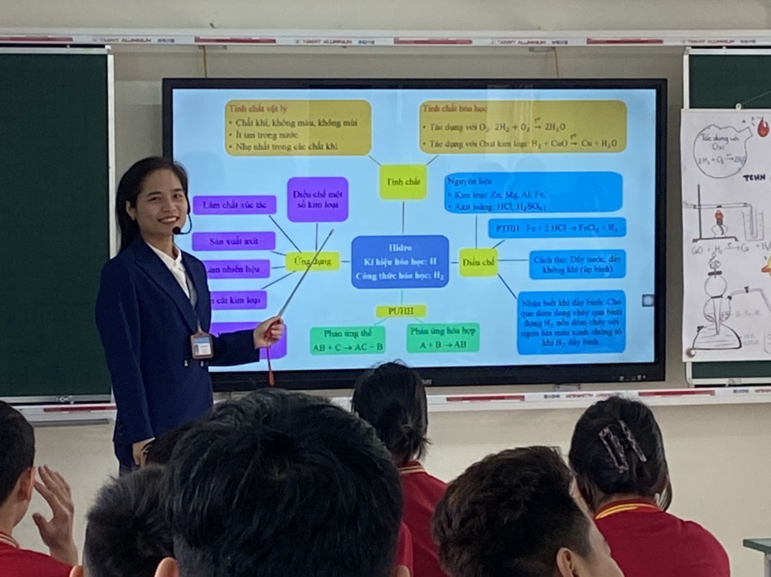

Với lòng yêu nghề, sự tâm huyết nhiệt tình và có tinh thần trách nhiệm cao, luôn nỗ lực phấn đấu để hoàn thành tốt bài thi của mình.
Tiết dạy của cô thể hiện được sự đầu tư trong bài soạn, chuẩn bị đồ dùng, tác phong sư phạm, biết sáng tạo và vận dụng linh hoạt các phương pháp dạy học theo quan điểm dạy học phát huy phẩm chất và năng lực của học sinh.
Đặc biệt cô đã thành công trong việc ứng dụng công nghệ thông tin vào quá trình giảng dạy.
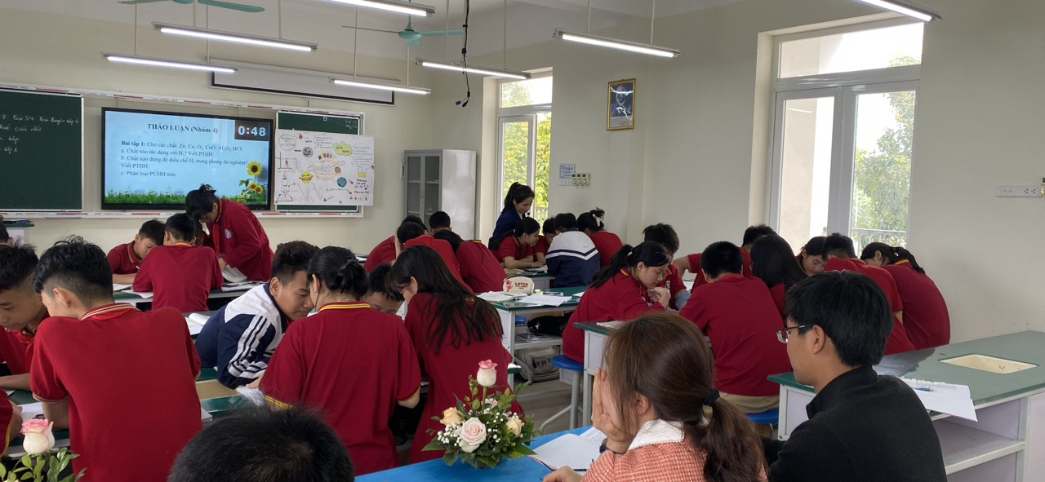
Chắc hẳn, qua hội thi này cô giáo Trịnh Thị Hà và tổ chuyên môn đã thu nhận được nhiều kinh nghiệm quý báu để có thể vững vàng hơn trong chuyên môn, nghề nghiệp, là những hạt nhân tốt cho đơn vị, đáp ứng yêu cầu ngày càng cao của chương trình giáo dục phổ thông mới 2018.

